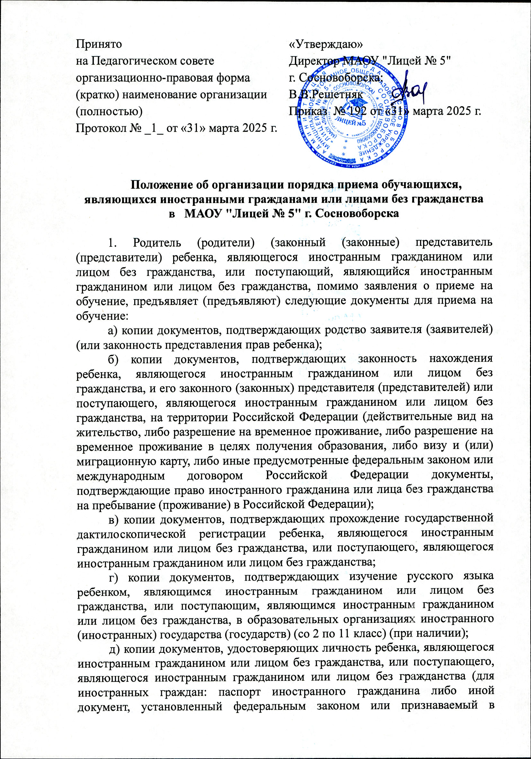

соответствии с международным договором Российской Федерации в качестве документа, удостоверяющего личность иностранного гражданина; для лиц без гражданства: документ, выданный иностранным государством и признаваемый в соответствии с международным договором Российской Федерации в качестве документа, удостоверяющего личность лица без гражданства, разрешение на временное проживание, временное удостоверение личности лица без гражданства в Российской Федерации, вид на жительство и иные документы, предусмотренные федеральным законом или признаваемые в соответствии с международным договором Российской Федерации в качестве документов, удостоверяющих личность лица без гражданства);

е) копии документов, подтверждающих присвоение родителю (родителям) (законному (законным) представителю (представителям) идентификационного номера налогоплательщика; страхового номера индивидуального лицевого счета (далее - СНИЛС) (при наличии), а также СНИЛС ребенка, являющегося иностранным гражданином или лицом без гражданства, или поступающего, являющегося иностранным гражданином или лицом без гражданства (при наличии);

ж) медицинское заключение об отсутствии у ребенка, являющегося иностранным гражданином или лицом без гражданства, или поступающего, являющегося иностранным гражданином или лицом без гражданства, инфекционных заболеваний, представляющих опасность для окружающих, предусмотренных перечнем, утвержденным уполномоченным Правительством Российской Федераций федеральным органом исполнительной власти в соответствии с [частью 2 статьи 43](https://login.consultant.ru/link/?req=doc&base=LAW&n=481289&dst=100460) Федерального закона от 21 ноября 2011 г. N 323-ФЗ «Об основах охраны здоровья граждан в Российской Федерации»;

з) копии документов, подтверждающих осуществление родителем (законным представителем) трудовой деятельности (при наличии).

Указанные документы для приема на обучение родитель (родители) (законный (законные) представитель (представители) ребенка, являющегося иностранным гражданином или лицом без гражданства, или поступающий, являющийся иностранным гражданином или лицом без гражданства, подает (подают) одним из следующих способов:

в электронной форме посредством ЕПГУ;

через операторов почтовой связи общего пользования заказным письмом с уведомлением о вручении.

После представления указанных документов в течение 5 рабочих дней общеобразовательной организацией проводится проверка их комплектности.

В случае представления неполного комплекта документов МАОУ "Лицей № 5" г. Сосновоборска возвращает заявление без его рассмотрения.

В случае представления полного комплекта документов общеобразовательная организация в течение 25 рабочих дней осуществляет проверку достоверности предоставленных документов. При проведении указанной проверки общеобразовательная организация обращается к соответствующим государственным информационным системам и (или) в государственные (муниципальные) органы, включая органы внутренних дел, и организации.

2. В случае представления полного комплекта документов и со дня подтверждения их достоверности ребенок, являющийся иностранным гражданином или лицом без гражданства, или поступающий, являющийся иностранным гражданином или лицом без гражданства, направляется общеобразовательной организацией в государственную или муниципальную общеобразовательную организацию (далее – тестирующая организация) для прохождения тестирования на знание русского языка, достаточное для освоения образовательных программ начального общего, основного общего и среднего общего образования (далее – тестирование). Родитель (родители) (законный (законные) представитель (представители) ребенка, являющегося иностранным гражданином или лицом без гражданства, или поступающий, являющийся иностранным гражданином или лицом без гражданства, дополнительно в заявлении о приеме на обучение дает (дают) согласие для прохождения тестирования.

Перечень тестирующих организаций утверждается распорядительным актом министерства образования Красноярского края.

Информация о направлении на тестирование ребенка, являющегося иностранным гражданином или лицом без гражданства, или поступающего, являющегося иностранным гражданином или лицом без гражданства, направляется по адресу (почтовый или электронный), указанному в заявлении о приеме на обучение, и в личный кабинет ЕПГУ (в случае подачи заявления в электронном виде).

Одновременно о направлении на тестирование ребенка, являющегося иностранным гражданином или лицом без гражданства, или поступающего, являющегося иностранным гражданином или лицом без гражданства, общеобразовательная организация уведомляет тестирующую организацию в электронной форме посредством ЕПГУ и (или) с использованием функционала региональной информационной системы (ГИС КИАСУО).

После прохождения тестирования ребенком общеобразовательная организация получает от тестирующей организации в течение 3 рабочих дней после дня прохождения ребенком, уведомление о результатах его проведения в электронной форме посредством ЕПГУ и (или) с использованием функционала региональной информационной системы (ГИС КИАСУО).

Информация о результатах тестирования и рассмотрения заявления о приеме на обучение ребенка, являющегося иностранным гражданином или лицом без гражданства, или поступающего, являющегося иностранным гражданином или лицом без гражданства, общеобразовательной организацией направляется по адресу (почтовый или электронный), указанному в заявлении о приеме на обучение, и в личный кабинет ЕПГУ (при наличии).

3. Перечень документов, предоставляемых при подаче заявления о приеме на обучение, в части документов, указанных в подпунктах «б» - «г», «е» - «з» пункта 1 настоящего раздела настоящего локального нормативного акта, а также пункт 1 настоящего раздела настоящего локального нормативного акта в части условия прохождения тестирования, способов подачи заявления о приеме на обучение, не распространяются на граждан Республики Беларусь.

4. Перечень документов, предоставляемых при подаче заявления о приеме на обучение, в части документов, указанных в подпунктах «а» - «з» пункта 1 раздела настоящего локального нормативного акта не распространяется на следующих лиц, а также членов семей указанных лиц:

лиц, являющихся должностными лицами международных (межгосударственных, межправительственных) организаций, въехавшими в Российскую Федерацию в связи с исполнением служебных обязанностей, и сотрудниками представительств международных (межгосударственных, межправительственных) организаций на территории Российской Федерации или сотрудниками представительств и должностными лицами иных организаций, которым в соответствии с международными договорами Российской Федерации предоставлен статус, аналогичный статусу международных (межгосударственных, межправительственных) организаций;

лиц, являющихся главами дипломатических представительств и главами консульских учреждений иностранных государств в Российской Федерации, членами дипломатического персонала, консульскими должностными лицами, а также членами административно-технического персонала дипломатических представительств или консульских учреждений иностранных государств в Российской Федерации;

лиц, являющихся владельцами дипломатических, служебных паспортов (в том числе специальных, официальных и иных паспортов, признаваемых Российской Федерацией в этом качестве) и въехавшими в Российскую Федерацию в связи с исполнением служебных обязанностей должностных лиц иностранных государств;

лиц, являющихся сотрудниками и членами административно-технического персонала аппаратов военного атташата, торговых представительств и иных представительств органов государственной власти иностранных государств.

Указанные в настоящем пункте иностранные граждане предъявляют следующие документы:

а) копия свидетельства о рождении ребенка;

б) копия паспорта;

в) справку о регистрации по месту жительства.

5. При подаче заявления родителями (законными представителями) ребенка, являющегося иностранным гражданином или лицом без гражданства, или поступающим, являющимся иностранным гражданином или лицом без гражданства, о приеме на обучение в электронной форме посредством ЕПГУ не допускается требовать копий или оригиналов документов, предусмотренных подпунктами «а» - «з» пункта 1, подпунктами «а» - «в» пункта 4 настоящего раздела настоящего локального нормативного акта Порядка, за исключением копий или оригиналов документов, подтверждение которых в электронном виде невозможно.

6. В случае если общеобразовательной организацией получены сведения о неуспешном прохождении иностранным гражданином тестирования (недостаточный уровень знания русского языка для освоения образовательных программ), общеобразовательная организация отказывает родителю (родителям) (законному (законным) представителю (представителям) ребенка, являющегося иностранным гражданином или лицом без гражданства, или поступающему, являющемуся иностранным гражданином или лицом без гражданства, в приеме на обучение.

7. Директор МАОУ "Лицей № 5" г. Сосновоборска издает распорядительный акт о приеме на обучение ребенка, являющегося иностранным гражданином или лицом без гражданства, или поступающего, являющегося иностранным гражданином или лицом без гражданства, в течение 5 рабочих дней после официального поступления информации об успешном прохождении тестирования, за исключением случая приема на обучение в первый класс.

|  |  |  |
| --- | --- | --- |
|  |  |  |